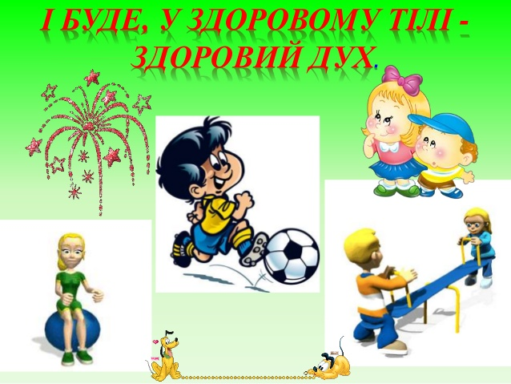

Завершився тематичний тиждень « У здоровому тілі-здоровий дух».
На цьому тижні ми говорили з дітками про різні речі, які допомагають всім нам бути здоровими. Зокрема , ми подорожували до «Країни здоровꞌя», де розширили свої уявлення про корисну та шкідливу їжу; поглибили знання про предмети, та засоби особистої гігієни; не забули поговорити й про значення спорту для збереження та зміцнення здоровꞌя. І як підсумок цієї захопливої подорожі, кожна дитина презентувала свою книжечку «Чарівна квітка здоровья»

